# A pasta CSS contém:

* O resert.css que zera as formatações padrões do próprio navegador
* O styles.css possui as estilizações que defini utilizando:

1. Elemento
2. Classe
3. Id

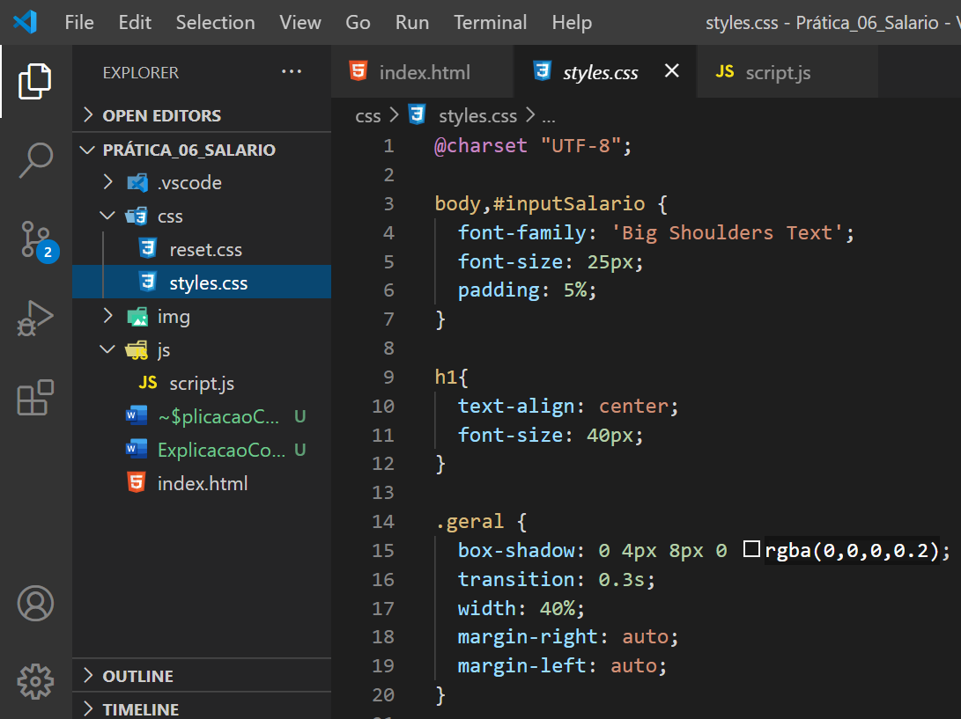

3

2

1

Figura 1. Arquivo de configuração de estilo

# O index

* Na linha 6 – Uma meta para definir com uma descrição do conteúdo HTML.
* Na linha 7 – Uma meta para ajudar os mecanismos de busca a encontrar essa página.
* Na linha 8 – Uma meta para informar quem foi o autor do documento.
* Na linha 9 – O título que irá ficar na aba da página.
* Na linha 10 – Um link para inserir um icon no aba do navegador.
* Na linha 11 – Link para uma fonte do Google.
* Nas linhas 12 e 13 – Link para as folhas de estilo na ordem correta que styles sobrepõe reset.css.
* Na linha 20 - Uma div para receber o resultado do cálculo
* Na linha 23 – Um input de texto localizado dentro do form já com um placeholder para breve explicação ao usuário de com utilizar a aplicação.
* Na linha 27 – Importação do script.js que precisa ser logo antes de fechar o </body>.

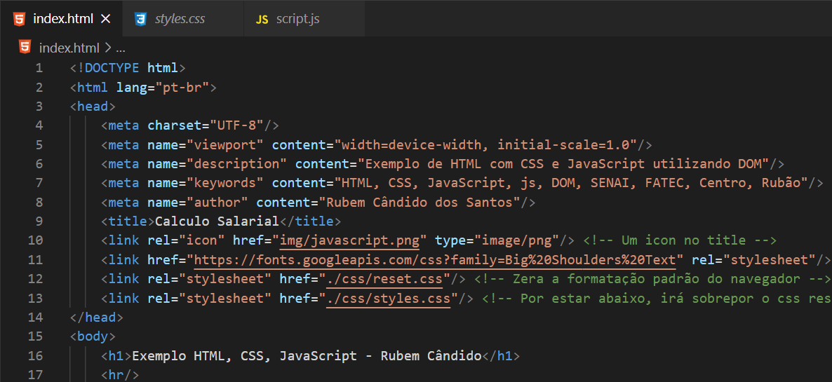

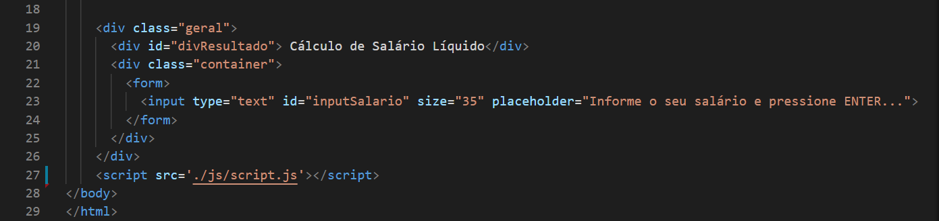

Figuras 2 e 3. Arquivo index.html

# O script Javascript (parte 1)

* A linha 1 – Adiciona o evento load chamando a função **inicia** com a intenção de garantir que a página esteja toda carregada antes de executar a aplicação;
* Nas linhas 4 e 5 criamos duas variáveis globais para capturar os elementos de div e do input.
* As linhas de 7 a 10 representam a implementação da função **inicia** e basicamente ela chama duas funções:

1. **previneEnvio** cuja implementação se encontra nas linhas de 12 a 19 e tem a intenção de garantir que o form não será enviado da forma tradicional dando refresh na página.
   * + A linha 14 é quem garante isso!
2. **calcSalarioLiquido** que é a função criada para manipular e calcular o salário líquido. Logo que a página inicializa ela já é chamada.

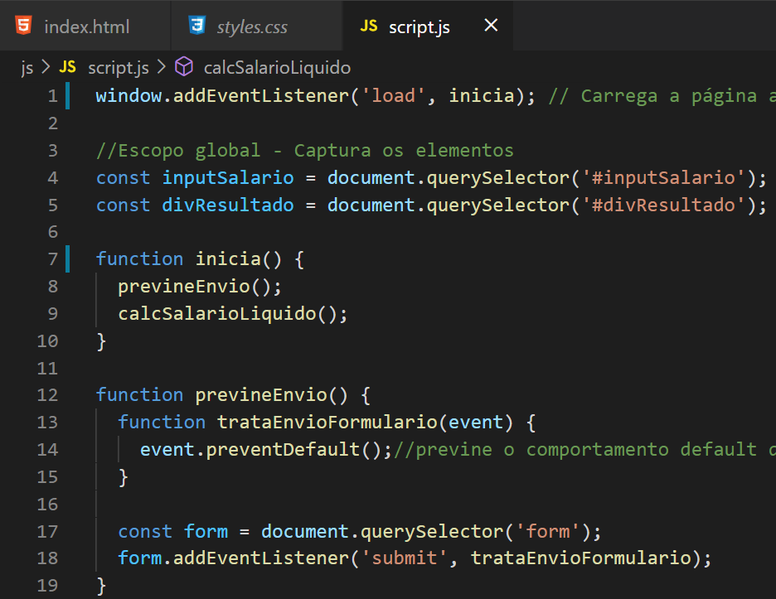

# O script Javascript (parte 2)

* Da linha 21 até a linha 51 acontece o cálculo do salário líquido;
* A primeira execução desta função é a linha 50 chamando a função **iniciaValores** que apenas irá adicionar o evento change ao inputSalario garantindo que ao alterar o input a função **trataMudanca** será chamada.
* A função **trataMudanca**

1. Na linha 25 captura o valor atual do input de salário
2. Na linha 26 limpa a div para não ficar acumulando resultados na tela
3. Na linha 28 cria o elemento de span que irá receber o resultado
4. Das linhas 30 até 40 ocorre a execução do if de acordo com a tabela de INSS vigente;
5. Na linha 41 altero o texto de span para concatenar com o valor do salárioLiquido calculado de forma que retorne valores com duas casas decimais.
6. Por fim, na linha 43 vemos que o span é ‘anexado’ à div.

